Cấu hình phần mềm cơ bản
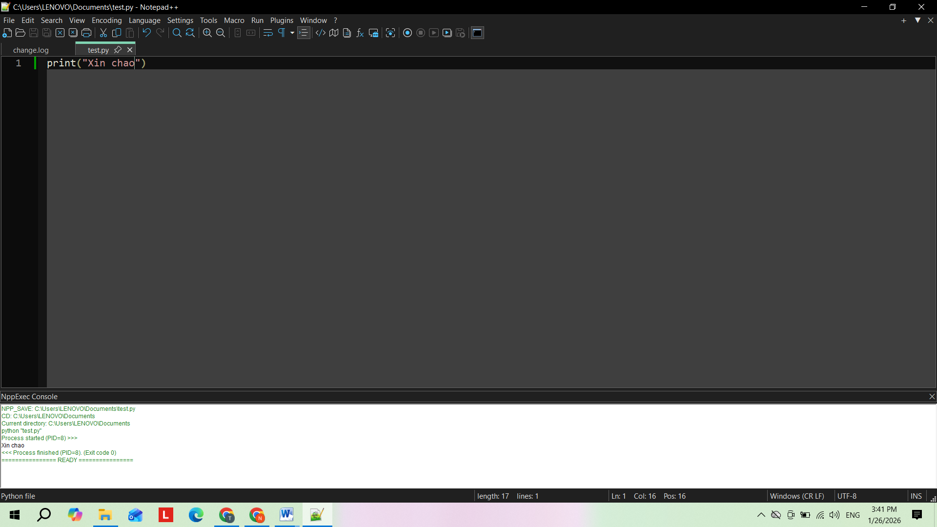

Mô tả quy trình cài đặt:

Phần 1: Kiểm tra Python trên máy tính
Trước khi cấu hình Notepad++, bạn cần chắc chắn máy tính đã cài Python (Notepad++ chỉ là trình soạn thảo, nó cần Python để chạy code).
- Nhấn phím Windows + R, gõ cmd và nhấn Enter.
- Gõ lệnh: python --version
- Nếu hiện ra phiên bản (ví dụ: Python 3.10.x), bạn đã cài xong.
- Nếu báo lỗi: Hãy tải Python tại python.org. Lưu ý quan trọng: Khi cài đặt, nhớ tích vào ô "Add Python to PATH" để Notepad++ có thể tìm thấy Python.

Phần 2: Cài đặt Notepad++
- Tải phần mềm: Truy cập trang chủ notepad-plus-plus.org/downloads. Chọn phiên bản mới nhất.
- Chọn bản cài đặt: Với Windows 10, bạn nên chọn bản Installer 64-bit (x64).
- Cài đặt: Chạy file vừa tải về $\rightarrow$ Nhấn Next liên tục $\rightarrow$ Install $\rightarrow$ Finish.

Phần 3: Cấu hình để chạy Code Python trực tiếp (Quan trọng nhất)
Mặc định Notepad++ không có nút "Run" để chạy code ngay lập tức. Chúng ta sẽ tạo nó.

Cách 1: Sử dụng phím tắt F5 (Đơn giản nhất)
Cách này sẽ mở một cửa sổ đen (CMD) để chạy code của bạn.
- Mở Notepad++.
- Trên thanh menu, chọn Run $\rightarrow$ Run... (hoặc nhấn phím F5).
- Trong ô "The Program to Run", bạn copy và paste chính xác dòng lệnh sau:
Bash
cmd /k python "$(FULL_CURRENT_PATH)" & PAUSE & EXIT
Giải thích:
  - cmd /k: Giữ cửa sổ không bị tắt ngay sau khi chạy xong.
  - python: Gọi trình thông dịch Python.
  - $(FULL_CURRENT_PATH): Đường dẫn đầy đủ của file bạn đang mở.
- Nhấn nút Save... để lưu lại lệnh này.
  - Name: Đặt tên là Run Python.
  - Shortcut key: Chọn phím tắt bạn thích (ví dụ: CTRL + F5).
- Nhấn OK. Từ giờ bạn chỉ cần nhấn tổ hợp phím đó để chạy code.

Cách 2: Sử dụng Plugin NppExec (Chuyên nghiệp hơn)
Cách này sẽ hiển thị kết quả ngay bên dưới cửa sổ soạn thảo (giống VS Code), gọn gàng hơn.
- Vào menu Plugins $\rightarrow$ Plugins Admin...
- Gõ vào ô tìm kiếm: NppExec. Tích chọn nó và nhấn Install. Notepad++ sẽ khởi động lại.
- Sau khi mở lại, nhấn F6. Một hộp thoại hiện ra.
- Dán đoạn code sau vào khung trắng:
Bash
npp_save
cd "$(CURRENT_DIRECTORY)"
python "$(FILE_NAME)"
- Nhấn Save..., đặt tên là Python Run $\rightarrow$ Save $\rightarrow$ OK.
- Bây giờ khi nhấn F6 và OK, kết quả code sẽ hiện ở khung Console phía dưới đáy màn hình.

Phần 4: Cấu hình Thụt đầu dòng (Indentation)
Trong Python, việc thụt đầu dòng (indentation) cực kỳ quan trọng. Nếu trộn lẫn giữa phím Tab và phím Space, code sẽ bị lỗi. Bạn cần cài đặt để khi nhấn Tab, Notepad++ tự động chuyển thành 4 dấu cách.
- Vào Settings $\rightarrow$ Preferences...
- Ở cột bên trái, chọn Language.
- Ở khung bên phải "Tab Settings":
  - Chọn [Default] hoặc tìm chọn Python trong danh sách.
  - Bỏ tích ô Use default value.
  - Tích vào ô: Replace by space (Thay thế bằng dấu cách).
  - Tab size: Chọn số 4.
- Nhấn Close.

Phần 5: Các tiện ích bổ sung nên có
Để viết code sướng hơn, bạn nên bật các tính năng sau:
- Hiển thị số dòng: Giúp dễ tìm lỗi (thường đã bật mặc định). Nếu chưa, click chuột phải vào lề trái chọn Show Line Numbers.
- Tự động hoàn thành (Auto-completion):
  - Vào Settings $\rightarrow$ Preferences $\rightarrow$ Auto-Completion.
  - Tích vào Enable auto-completion on each input.
  - Chọn Function and word completion.
- Chế độ tối (Dark Mode) cho đỡ mỏi mắt:
  - Vào Settings $\rightarrow$ Preferences $\rightarrow$ Dark Mode $\rightarrow$ Tích vào Enable dark mode.

Kiểm tra thử thành quả
- Tạo một file mới (Ctrl + N).
- Lưu file (Ctrl + S) với tên test.py (Bắt buộc phải lưu đuôi .py thì mới có màu cú pháp).
- Gõ code:
Python
print("Xin chào, Python trên Notepad++!")
- Nhấn phím tắt bạn đã cài ở Phần 3 (Ví dụ Ctrl + F5 hoặc F6).
- Nếu thấy dòng chữ in ra màn hình là bạn đã thành công!

(Nội dung bài làm có tham khảo từ Gemini AI)

